Filato-630

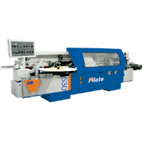 | Предназначен для облицовывания прямолинейных кромок плитных материалов рулонными кромками АБС, ПВХ и полосовым кромочным материалом.  ОТЛИЧИТЕЛЬНОЙ ОСОБЕННОСТЬЮ ЭТОЙ МОДЕЛИ ЯВЛЯЕТСЯ УСТАНОВКА ДОПОЛНИТЕЛЬНОГО УЗЛА ЧЕРНОВОГО ФРЕЗЕРОВАНИЯ ЗАГОТОВКИ  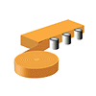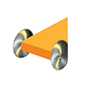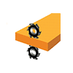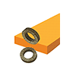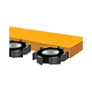

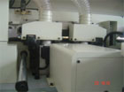 | Узел предварительного фрезерования торца детали позволяет качественно приклеивать кромочный материал к детали.
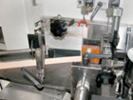 | Магазин подачи кромочного материала, включает в себя приводной подающий игольчатый ролик, специальное устройство для работы со шпоном (отводчик).
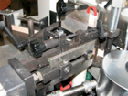 | Узел предварительной обрезки кромочного материала (гильотина).
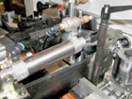 | Специальный узел обрезки позволяющий облицовывать деталь натуральным шпоном. Шпон при такой обрезке не ломается, а аккуратно подрезается (тип ножниц).
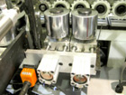 | Усилие пресс группы задается пневматически, что позволяет качественно приклеить кромочный материал к детали. Если регулировка пресс группы осуществляется механически - то одного усилия на пресс валах добиться не удастся, что приводит к частичному отклеиванию кромки.
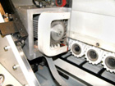 | Узел торцевой обрезки имеет два электродвигателя. Движение этих узлов осуществляется по высокоточным линейным направляющим, что обеспечивает высочайшую точность позиционирования. Пилы узла торцевания имеют возможность поворота (для снятия фаски).
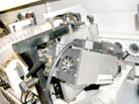 | Фрезерный узел оснащен двумя высокочастотными двигателями с функцией поворота это необходимо для получения более полного и качественного радиуса обработанной кромки.
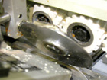 | Круглые копиры фрезерного узла позволяют более точно отслеживать заготовку в отличие от станков на которых стоят копиры в виде пластин, здесь процесс скольжения заменен процессом качения.
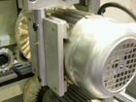 | Полировальный узел служит для полировки обработанной части кромки, придания ей естественного цвета и блеска.
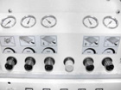 | Регулировка всех узлов работающих на пневматике находится в одном месте, что значительно упрощает регулировку станка.

ТЕХНИЧЕСКИЕ ХАРАКТЕРИСТИКИ *

Толщина кромки (при облицовке ПВХ), мм | 0,4- 3
Толщина при облицовке шпоном (древесиной), мм | 1-15
Ширина кромочной ленты, мм | 15-65
Толщина заготовки, мм | 10-60
Скорость подачи, м/мин | 6 - 20
Узел дополнительного фрезерования:  - частота вращения, об/мин  - мощность двигателей, кВт | 12 000  2х1.0
Торцовочный узел:  - частота вращения, об/мин  - мощность эл.двигателей, кВт | 12 000  2 х 0,35
Фрезерный узел для снятия свесов:  - частота вращения, об/мин  - мощность эл.двигателей, кВт | 12 000  2 х 0,55
Полировальный узел:  - количество эл.двигателей, шт  - количество дисков, шт  - частота вращения, об/мин  - мощность эл.двигателей, кВт | 2  2  1400  2 х 0.25
Давление воздуха, атм | 7
Установленная мощность, кВт | 12,28
Габариты, мм | 4700х1700х1400
Масса, кг | 1800
По вопросам приобретения обращаться по тел. (495)411-26-46, т/ф (499)461-16-01, 8-916-619-02-84(моб.)
www.visma94.ru E-mail: visma@yandex.ru

